[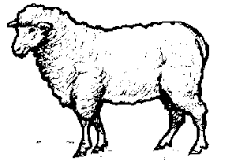](http://images.google.de/imgres?imgurl=http://www.schafplanet.de/klugschaf/Wissen/schafe/SCHAF2.gif&imgrefurl=http://www.schafplanet.de/klugschaf/Wissen/schafe/schafe1.html&h=218&w=300&sz=4&hl=de&start=3&usg=__1hYGsq_VuTvxoxSPzvbyiwfw4EQ=&tbnid=W-hwpMmRsWBSvM:&tbnh=84&tbnw=116&prev=/images?q=Zeichnung+Schaf&gbv=2&ndsp=20&hl=de&sa=N)[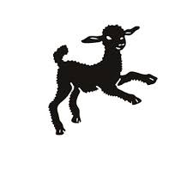](http://images.google.de/imgres?imgurl=http://www.iraff.ch/wp-content/uploads/2007/09/schaf_logo1.jpg&imgrefurl=http://www.iraff.ch/?p=748&h=400&w=400&sz=9&hl=de&start=51&usg=__RIekNMhaKYFKSSZA84n3R53a6_A=&tbnid=4tlPu4atB6AtbM:&tbnh=124&tbnw=124&prev=/images?q=Zeichnung+Schaf&start=40&gbv=2&ndsp=20&hl=de&sa=N) **Schafe - Anmeldung**

zur Kreistierschau in Drolshagen am Samstag 14.09.2019,

**Angaben zum Besitzer**

Name, Vorname:

Straße, PLZ Ort:

Tel.-Nr.:   
E-Mail:

Züchter:

**Bankverbindung zur Prämienauszahlung:**

IBAN:

Kontoinhaber:

Mit der Abgabe der Anmeldung erkläre ich mich einverstanden, dass meine persönlichen Daten sowie meine Bankverbindungen für zukünftige Anschreiben des Vereins und für die Prämienauszahlung gespeichert werden dürfen.

**Angaben zum Tier**

Name: _________________________________

Rasse: ________________________________

Herdb.-Nr.: _____________________________(Bei Kreuzungstieren Vater- und

Mutterrasse angeben!)

geboren am:____.____._______

Geschlecht: □ männlich □ weiblich

Fruchtbarkeit: ___________________________

|  |  |
| --- | --- |
| Vater: ________________________  Herdb.-Nr.: ____________________  geboren am: ____.____._______ | Mutter: _______________________  Herdb.-Nr.: ____________________  geboren am: ____.____._______ |

|  |
| --- |
| **Bei Schafen mit Lämmern**  gelammt am: ____.____._______  Anzahl der Lämmer: ______  von Bock: ___________________  Herdb.-Nr.: __________________ |
|

**Bitte achten Sie darauf, dass Sie nur eingetragene Tiere anmelden können!**